ПИВНЫЕ ЗАКУСКИ

Пивная доска
(Ржаные гренки с чесноком, мясо с/в, колбаски,
картофель фри, наггетсы куриные, соус сырный,
кетчуп, зелень) ……………………400гр … 15,00р

Крылья к пиву
(Крылья куриные, гренки пшеничные, соус острый) ………………………………..………………650гр … 16,00р

Гренки ржаные с чесноком
………………………………..………………180гр ….. 4,00р

Гренки пшеничные острые
………………………………..………………180гр ….. 4,00р

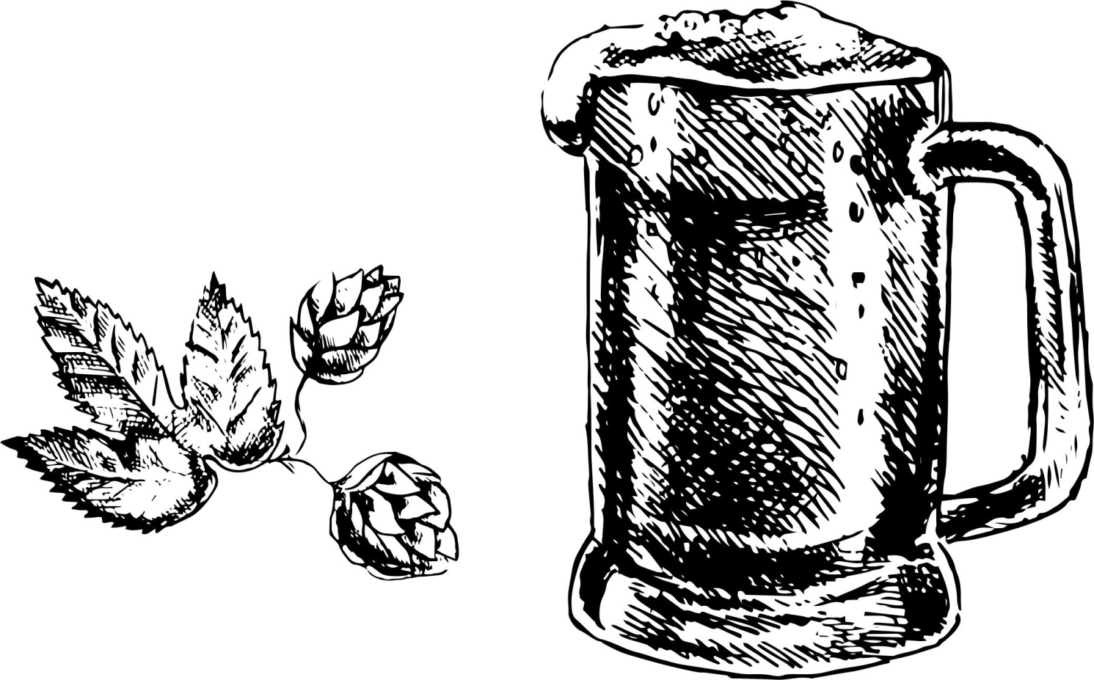

Пельмени жареные к пиву
………………………………..………………200гр …. 5,00р

Чипсы из лаваша острые
………………………………..………………….50гр …. 2,50р

Арахис соленый
………………………………..………………….75гр …. 3,00р

ХОЛОДНЫЕ ЗАКУСКИ

Ассорти из овощей
(Перец болгарский, огурец, томаты, редис, зелень,
маслины, оливки, соль морская)
………………………………………….…340гр ..… 8,00р

Ассорти рыбное
(Форель, скумбрия копченая, сельдь сл/сол,
зелень, лимон, оливки и маслины,
масло сливочное, гренки пшеничные)
……………………………………………240гр … 14,00р

Грибочки со сметаной и картошкой
(Опята, грузди, сметана, лук, чеснок, картофель, зелень, специи) ……………………….……350гр … 9,00р

Доска под чарку
(Рулет из свинины, грибочки маринованные, капуста квашеная, огурец соленый, лук красный, томат, картофель, хрен, зелень, специи) ……………………….…………………....500гр … 9,00р

Канапки с копченой грудинкой
(Гренки ржаные, грудинка, хрен, горчица, огурец
солёный) …………………………….285гр … 4,50р

Канапки с сельдью
(Гренки ржаные, сельдь) …200гр … 5,00р

Канапки со шпиком
………………..……………………….…..210гр … 4,50р

Маринады в банке
(Огурец, чеснок, морковь, лук красный,
перец болгарский, капуста брокколи, капуста
цветная, фасоль спаржевая)
…………………………………………….230гр ..… 5,00р
Мясная компания
(Буженина, ростбиф, колбаски, рулет домашний
мясной, маслины, оливки, зелень, горчица, хрен)
………………………….…………………490гр … 19,00р

Рулетики из цуккини с пикантно
нежно-сырной заправкой
(Цуккини, cыр, майонез, чеснок, кунжут, зелень) …………………………………………...……130гр … 5,00р
Селедочка под водочку
(Филе сельди, картофель, лук, зелень) ………………………………………….……230гр … 5,00р

Сырная закуска
(3 вида сыра, маслины, оливки, виноград, мед, ягодный соус)
……………………………………………155гр … 10,00р

Три вида сала
(Сало копчёное, шпик, грудинка, гренки, лук,
огурцы солёные)
……………………………………………450гр … 13,00р

САЛАТЫ

Салат теплый с грибами и курицей
(Филе цыпленка, цуккини или баклажаны, перец
сладкий, шампиньоны, руккола, заправка, кунжут) …………………………………………..………240гр .... 8,00р

Салат теплый со свининой
(Свинина, шампиньоны, перец сладкий, баклажаны
или цуккини, руккола, лук репчатый, орех кедровый,
зелень) ……………………………………230гр ….. 10,00р

Салат с говядиной и соевой заправкой
(Говядина, томат черри, огурец соленый, перец,
болгарский, лук красный, маслины, соевый соус,
руккола) ………………………………..…260гр ….. 10,00р

Салат Цезарь с форелью на гриле
(Лист салата, руккола, томат черри, яйцо
перепелиное, форель, гренки пшеничные, сыр
твердый, соус Цезарь) …………210гр … 11,00р

Салат Цезарь с курицей на гриле
(Лист салата, руккола, томат черри, яйцо
перепелиное, филе куриное, гренки пшеничные,
сыр твердый, соус Цезарь)……250гр .… 9,00р

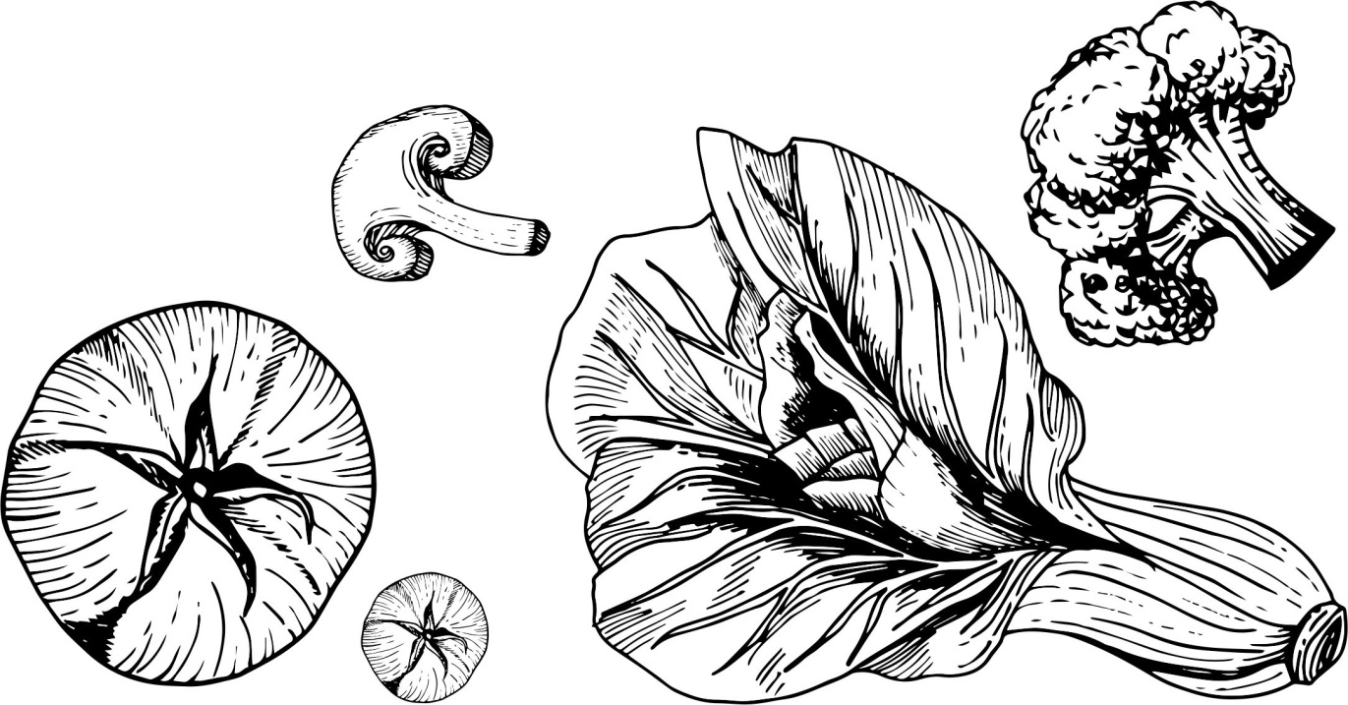

Салат Греческий
(Салат листовой или Айсберг, томаты, огурцы
свежие, перец болгарский, маслины, оливки,
сыр фета, масло оливковое, орегано)
………………………..…………….………260гр ….. 7,00р

Сельдь под шубой (в банке)
(Филе сельди, свекла, морковь, картофель, лук
репчатый, майонез)..….………440гр ..… 7,00р

Салат селянский с бужениной (Копченая грудинка, помидор, буженина, салат, лук
маринованный, домашний майонез, огурец) …………………………………..……………240гр ….. 9,00р

Салат деревенский с творожным
сыром
(Салат, помидор, огурец, перец болгарский, сыр
творожный, заправка цитрусовая)
……………………………………...….………260гр ….. 8,00р

Салат с запечённой форелью в
медово-горчичной заправке
(Форель, редис, огурец, салат, лук, кунжут, заправка) ……………………………………………………260гр … 10,00р

Салат с печеной свеклой и кедровым орехом
(Свекла, руккола, кедровый орех, сыр творожный, заправка)…………………………….……240гр .… 7,00р

СУПЫ

Борщ украинский
(Свекла, картофель, морковь, лук репчатый,
грудинка, чеснок, свинина, сметана, пампушка
с чесноком) …………………….………400гр … 6,00р

Крем-суп из грибов
(Грибы, лук, картофель, сливки,
бекон, сухарики) …………..…………350гр ….. 4,00р

Солянка сборная мясная
(Курица, говядина, почки говяжьи, сосиски, лук
репчатый, огурцы солёные, маслины, паста
томатная, лимон, сметана, слойка со шпинатом) …………………………………………..………400гр .... 6,00р

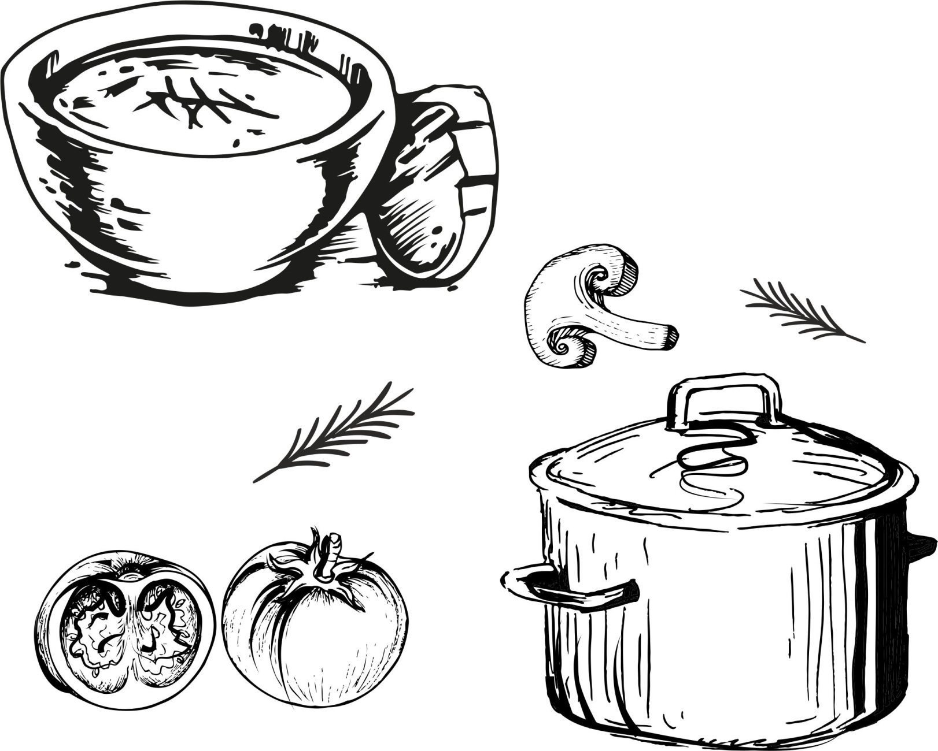

Суп сырный с копченой грудинкой
(Грудинка, сыр плавленый, картофель, лаваш, специи) ……………………………………………………300….. 7,00р
Щи томленые с грибами и телячьими почками
(Капуста, лук, морковь, картофель, почки телячьи,
грибы, специи, зелень, сметана)
……………….………………………………..…450гр ….. 6,00р

Суп сырный с копченой грудинкой
(Грудинка, сыр плавленый, картофель, лаваш, специи) ……………………………………………………250гр ….. 7,00р

Щи томленые с грибами и телячьими почками
(Капуста, лук, морковь, картофель, почки телячьи,
грибы, специи, зелень, сметана)
……………….………………………………..…450гр ….. 6,00р

ГОРЯЧИЕ БЛЮДА

Драники с лисичками
(Драники, свинина на гриле, лисички, сметанный соус) …………………………………………..………400гр ….. 12,00р

Драники с припеком с копченой грудинкой и луком
…………………………………………..………400гр …..... 8,00р

Драники с припеком с грибами и луком
…………………………………………..…….…400гр …..... 8,00р

Драники с припеком с мясом и сметаной
…………………………………………….………400гр …..... 8,00р

Каша гречневая с телячьими почками
(Почки телячьи, каша гречневая, лук, грибы, грудинка копченая, сыр, специи)………..………350гр .... 8,50р

Куриная грудка с грибным соусом
(Куриная грудка, шампиньоны, сливки, лук репчатый,
черри маринованные)………..………300гр .... 11,00р

Мачанка с колбасками и грибным соусом
(Колбаски свиные домашние, шампиньоны, лук
репчатый, стопка блинчиков, сливки)
…………………………………….……..…………300гр ….. 9,50р

Медальоны из говядины
(Говяжья вырезка, кабачок\цуккини, шампиньоны,
томат черри, зелень, соус)………260гр ..… 13,50р

Пельмени в горшочке
(Пельмени, сметана, сыр, зелень) ……………………………..…………………..………350гр .... 8,50р

Пячисто тушеное с картофельным пюре
(Корейка свиная, картофель, лук, грудинка,
зелень, специи) ………………………400гр ….. 16,00р
Рулет из птицы в беконе
(Филе куриное, томаты, сыр, бекон, зелень) …………..………………………………….………260гр ….. 11,00р

Свинина с лисичками в горшочке
(Свиная корейка, овощи, зелень)
……………….………………………………..…350гр ….. 14,00р

Сковорода с говядиной
(Говядина, шампиньоны, кабачок, картофель, сметана,
томаты) ……..………………………..……350гр ….. 16,00р

Сковорода со свининой
(Свинина, перец болгарский, лук репчатый, картофель,
зеленый горошек) ……......………350гр .... 15,00р

Сковорода с цыпленком
(Филе куриное, цуккини, лук репчатый, картофель,
арахис) ………………………..……………350гр ….. 14,00р

Толканица с грудинкой и луком
(Грудинка копченая домашняя, картофель, сметана, зелень, специи)………..………….…….400гр .... 8,50р

Утиные сердечки в горшочке с
картофелем и чесноком
(Утиные сердечки, зел. горошек, морковь, картофель,
специи, клюква)……………………..……370гр ….. 12,00р

Филе карпа в белом вине
(Карп, морковь, цуккини, картофельные дольки)………..………………………....……300гр .... 10,00р

Филе трески с грибным соусом
(Филе трески, лук, грибы, картофель, специи, зелень)……………………………..…..………300гр .... 12,00р

Форель терияки с овощами
(Форель, фасоль стручковая, брокколи, капуста цветная, морковь мини, соус терияки, специи)…………………………………………300гр ….. 20,00р

Хрустящие свиные ребрышки
в медовой глазури
(Свиные ребра, медовый маринад, томат, редис) ……………………………………………...….……400гр .... 15,00р

ГРИЛЬ МЕНЮ

Колбаски гриль из свинины
……………………………………………………300гр …. 12,00р

Колбаски копчёные из свинины
……………….………………………………..…300гр …. 12,00р

Стейк из свинины
…………………………………………….………200гр …. 16,00р

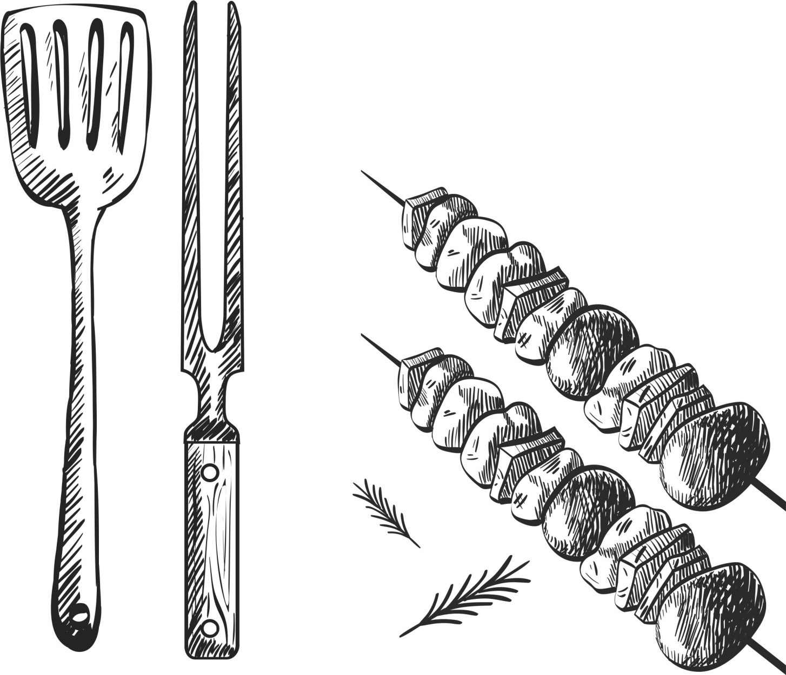

Стейк из говядины
(Говядина, зелень)
…………………………………………..………330гр .... 20,00р

Скумбрия собственного копчения
……………………………………………………100гр ….. 2,20р

Шашлык из свинины
(Свинина, томат, лук, зелень, соус)
……………….………………………………..…350гр ….. 15,00р

Шашлык из птицы
(Куриное бедро, томат, лук, зелень, соус)
…………………………………………….………350гр ..… 10,00р

ГАРНИРЫ

Драники со сметаной …………………………………….……………………………………………………….…..………250гр .... 4,00р
Капуста тушеная квашеная……………………………………………………………………………….…..………200гр .... 2,00р
Картофель по-домашнему ……………………………………………………………………………….…..………150гр .... 2,50р
Картофель фри …………………………………………………………………………………………………………….…..………150гр .... 2,00р
Овощи на гриле …………………………………………………….……………………………………………………….…..………300гр .... 3,50р
Пюре картофельное ……………………………………….……………………………………………………….…..………300гр .... 3,50р

ДЕСЕРТЫ

Мини пирог с малиной и творогом…..……………….…..……………….………………………………340гр .... 6,00р
Рулет домашний яблочный с мороженым ….…………………….……………………….275гр ..... 6,00р
Рулет домашний маковый с мороженым….……… ………………………….…..…………275гр .... 6,00р
Рулет домашний вишневый с мороженым….……… …………………….…..…………275гр .... 6,00р
Творожник с клюквой ………………..………………………………………………………………………….…..…………190гр .... 4,00р
Сырники печеные с маковым соусом ……………………………………………….…..…………265гр .... 7,00р
Мороженое сырное с Филадельфией ……………………………………………….…..…………50гр ........2,50р
Мороженое льняное с васильковым медом………………………..……………..50гр ....... 2,50р
Мороженое пломбир ванильный…………….…………………………………………….……..…………50гр ....... 2,50р
Мороженое пломбир шоколадный……………………..………………………………….…..……….…50гр ....... 2,50р

НАПИТКИ СОБСТВЕННОГО ПРИГОТОВЛЕНИЯ

Клюквенный морс …………………………………………………………………………………………………….…..………200гр .... 2,00р
Облепиховый морс…………………………………………………………………………………………………………….…200гр…...2,00р
Яблочный сидр ………………………………………………………………………………………………….…..…….…200гр .... 1,50р
Компот вишневый………………………………………………………………………………….…………………….…….…..200гр .... 1,50р

ХЛЕБ

Пампушка чесночная…………………………………………………………………………………………………….…..……60гр .... 1,00р
Хлеб черный «Нарочанский»…………………………………………………………………………….…..……50гр .... 0,50р
Чиабатта тёмная ………………………………………………………………………….………………………………….…..………50гр .... 0,70р
Чиабатта светлая ………………………………………………………….……………….…………………………………...………50гр .... 0,70р

